
МИНИСТЕРСТВО НАУКИ И ВЫСШЕГО ОБРАЗОВАНИЯ РФ

ФЕДЕРАЛЬНОЕ ГОСУДАРСТВЕННОЕ БЮДЖЕТНОЕ ОБРАЗОВАТЕЛЬНОЕ УЧРЕЖДЕНИЕ ВЫСШЕГО ОБРАЗОВАНИЯ «ЛИПЕЦКИЙ ГОСУДАРСТВЕННЫЙ ТЕХНИЧЕСКИЙ УНИВЕРСИТЕТ»

Институт компьютерных наук
Кафедра автоматизированных систем управления

ПРАКТИЧЕСКАЯ РАБОТА №4
по курсу «Экономико-правовые основы рынка программного обеспечения»

Студент АС-21-1 ____________________ Станиславчук С.М.
(подпись, дата)

Руководитель
Профессор ____________________ Ведищев В. В.
(подпись, дата)

Липецк 2025 г.
Задание кафедры

1. Рассчитать внутреннюю норму доходности (IRR) для проекта разработки программного обеспечения, характеризующегося следующими денежными потоками (млн. руб.):
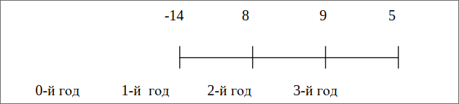

2. Выбрать предпочтительные проекты из совокупности перспективных проектов разработки программного обеспечения А, Б, В, Г с разной длительностью действия для включения в инвестиционную программу сроком на три года. Исходные данные представлены в таблице. Норма дисконта 15%, объем текущих инвестиций для реализации программы 400 млн. руб.

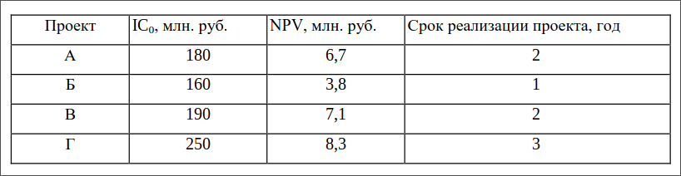
3. Определить цену лицензии на основе размера прибыли лицензиата и на базе роялти. Определить единовременный платеж. Среднегодовой выпуск программной продукции по лицензии в период действия договора составляет 200 тыс.шт., срок действия договора – 3 года, дополнительная прибыль от реализации каждой единицы продукции, изготовленной по лицензии – 100 руб., коэффициент, распределения прибыли от использования лицензии – 20%, размер роялти – 5%. Коэффициент дисконтирования для единовременного платежа – 20%.

Решение
Задача 1.
Внутренняя норма доходности (IRR) — это такая ставка дисконтирования, при которой чистая приведенная стоимость (NPV) проекта равна нулю.
Нужно найти ставку irr, при которой:
$$NPV=−14+8/{{\left(1+r\right)}^{1}}+9/{{\left(1+r\right)}^{2}}+5/{{\left(1+r\right)}^{3}}=0$$
при r == 20% => -14 + 6.67 + 6.25 + 2.89 = 1.81
при r == 30% => -14 + 6.15 + 5.33 + 2.28 = -0.24
r = 20% + 1.81/(1.81 + 0/24) * (30% - 20%)
r = 20 + 8.83 = 28.83

Задача 2.
Задача состоит в выборе оптимального набора проектов с учетом ограниченного бюджета в 400 млн руб. и нормы дисконта 15%. Для выбора предпочтительных проектов будем использовать метод максимизации NPV на единицу инвестиций.

1. Рассчитаем эффективность проектов (NPV/IC₀)
Мы оцениваем доходность инвестиций по формуле:
$$Эффективность={NPVI}/{{IC}_{0}}$$
Проект | IC₀, млн руб. | NPV, млн руб. | Эффективность (NPV/IC₀)
A | 180 | 6,7 | 0,037
Б | 160 | 3,8 | 0,024
В | 190 | 7,1 | 0,037
Г | 250 | 8,3 | 0,033

2. Выбираем проекты при бюджете 400 млн руб.
Сортируем проекты по убыванию эффективности:
- Проект A (180 млн руб., 6,7 NPV, эффективность 0,037)
- Проект В (190 млн руб., 7,1 NPV, эффективность 0,037)
- Проект Г (250 млн руб., 8,3 NPV, эффективность 0,033)
- Проект Б (160 млн руб., 3,8 NPV, эффективность 0,024)
Начнем включение проектов, начиная с самых эффективных:
- Берем проект A → остается 220 млн руб.
- Берем проект В → остается 30 млн руб.
- Проект Б и Г не подходят по бюджету.

3. Итоговое решение
Оптимальный выбор Проекты A и В, так как они обеспечивают наибольший совокупный NPV при заданном бюджете:
- Общий бюджет: 180 + 190 = 370 млн руб. (≤ 400)
- Общий NPV: 6,7 + 7,1 = 13,8 млн руб.
Таким образом, стоит выбрать проекты A и В.

Задача 3.
Для определения цены лицензии на основе размера прибыли лицензиата и на базе роялти, а также единовременного платежа, разберем задачу поэтапно.

1. Определение цены лицензии на основе размера прибыли лицензиата
Формула расчета:
$$Ценалицензии=\sum{\left(Qt×Pt×Kp\right)}$$
Где:
- Qt=200Q_t = 200 тыс. шт. — среднегодовой выпуск,
- Pt=100P_t = 100 руб. — дополнительная прибыль от одной единицы продукции,
- Kp=20%=0.2K_p = 20\% = 0.2 — коэффициент распределения прибыли,
- T=3T = 3 года — срок действия договора.
Подставляем значения:
Цена лицензии=3×(200×100×0.2) =3×4000=12,000 тыс. руб.=12 млн руб.= 3 * 4000 = 12,000 тыс. руб. = 12 млн руб.

2. Определение цены лицензии на базе роялти
Формула расчета:
Роялти=sum(Qt×Pt×R)
Где:
- R = 5% = 0.05 — размер роялти.
Роялти=3×(200×100×0.05) = 3 млн руб.

3. Определение единовременного платежа
Единовременный платеж рассчитывается как дисконтированная сумма платежей по роялти. Используем формулу приведенной стоимости аннуитета:
V = R * sum(Q_t * P_t/(1 + r)^t)
Или с учетом формулы аннуитета:
V=Роялти×(1−(1+r)−T)/r
Где:
- r=20%=0.2r = 20\% = 0.2 — коэффициент дисконтирования,
- T=3T = 3.
Рассчитываем множитель дисконтирования:
1−(1.2)^−3/0.2=(1−11.728)/0.2=2.11
Теперь:
V=3×2.11=6.33 млн руб.

Вывод
- Цена лицензии на основе размера прибыли лицензиата: 12 млн руб.
- Цена лицензии на базе роялти: 3 млн руб.
- Единовременный платеж: 6.33 млн руб.

